RIASSUNTO ARCHITETTURA - MUSICA_EVENTI_E_DOCUMENTI_WEB

1. VISIONE D'INSIEME
Il sistema musica_eventi_e_documenti_web è la Linea 2 di un'architettura a due livelli:
Linea | Nome | Ruolo
Linea 1 | musica_eventi_e_documenti | Applicazione desktop (Flutter) che governa i dati
Linea 2 | musica_eventi_e_documenti_web | Server web che diffonde i dati agli utenti finali

2. ARCHITETTURA GENERALE
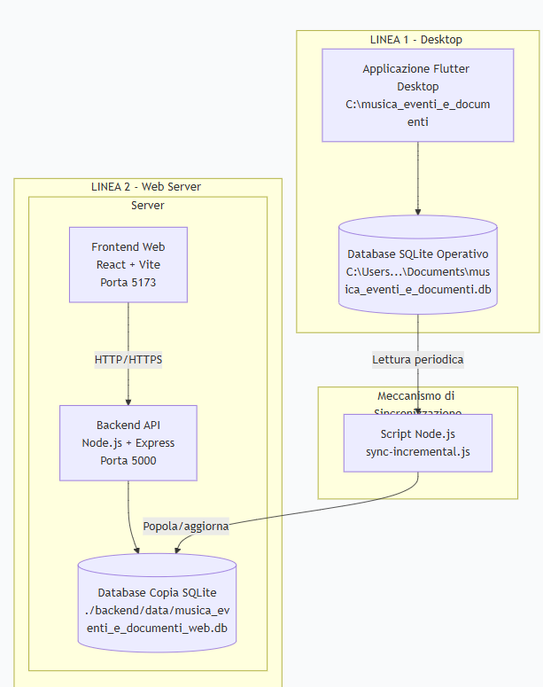

3. STRUTTURA FISICA DEL PROGETTO
text
C:\musica_eventi_e_documenti_web\
├── backend\ # API Server
│ ├── src\
│ │ ├── config\
│ │ │ └── database.js # Configurazione SQLite
│ │ ├── models\
│ │ │ ├── index.js # Relazioni tra modelli
│ │ │ ├── Event.js # Modello Evento
│ │ │ ├── Song.js # Modello Canzone
│ │ │ └── Document.js # Modello Documento
│ │ ├── controllers\
│ │ │ ├── eventController.js # CRUD Eventi
│ │ │ ├── songController.js # CRUD Canzoni
│ │ │ └── documentController.js # CRUD Documenti
│ │ ├── routes\
│ │ │ ├── events.js
│ │ │ ├── songs.js
│ │ │ └── documents.js
│ │ └── index.js # Entry point server
│ ├── data\
│ │ └── musica_eventi_e_documenti_web.db # Database copia
│ ├── .env # Variabili d'ambiente
│ └── package.json
│
├── frontend\ # Applicazione React
│ ├── src\
│ │ ├── pages\
│ │ │ ├── EventList.jsx # Lista eventi con filtri
│ │ │ └── EventDetail.jsx # Dettaglio evento con brani
│ │ ├── services\
│ │ │ └── api.js # Client API (Axios)
│ │ ├── App.jsx
│ │ └── main.jsx
│ ├── vite.config.js
│ └── package.json
│
└── scripts\
├── sync-incremental.js # Sincronizzazione incrementale
└── last_sync.json # Timestamp ultima sincronizzazione

4. AREE FUNZIONALI

Backend API (Node.js + Express)
Endpoint | Metodo | Descrizione
/api/health | GET | Health check del server
/api/events | GET | Lista eventi (con filtri e paginazione)
/api/events/:id | GET | Dettaglio evento
/api/events/:id/songs | GET | Brani associati all'evento
/api/songs | GET | Lista canzoni
/api/songs/:id | GET | Dettaglio canzone
/api/songs/:id/documents | GET | Documenti associati alla canzone
/api/documents | GET | Lista documenti
/api/documents/:id | GET | Dettaglio documento
/api/documents/:id/download | GET | Download documento
/api/sync/check | GET | Verifica se ci sono aggiornamenti
/api/sync/refresh | POST | Sincronizzazione forzata

Frontend Web (React)
Pagina | Funzionalità
EventList | Visualizzazione eventi con: ricerca, filtri per categoria/difficoltà, paginazione
EventDetail | Dettaglio evento con: informazioni complete, brani in scaletta, contatti, video

Sincronizzazione
Componente | Funzionalità
sync-incremental.js | Sincronizzazione incrementale basata su updated_at
last_sync.json | Memorizza il timestamp dell'ultima sincronizzazione

5. DATABASE

Database Sorgente (Linea 1)
- Tipo: SQLite
- Percorso: C:\Users\[UTENTE]\Documents\musica_eventi_e_documenti.db
- Ruolo: Database autorevole governato dall'app desktop

Database Copia (Linea 2)
- Tipo: SQLite
- Percorso: C:\musica_eventi_e_documenti_web\backend\data\musica_eventi_e_documenti_web.db
- Ruolo: Copia di lettura per il web server

Schema Principale
Tabella | Descrizione
users | Utenti (autenticazione e ruoli)
events | Eventi musicali
songs | Brani musicali
documents | Documenti (spartiti, audio, etc.)
event_songs | Relazione Eventi-Brani
song_documents | Relazione Brani-Documenti
registrations | Iscrizioni agli eventi
event_assignments | Assegnazioni utenti-eventi

6. MODALITÀ OPERATIVE

6.1 Avvio del Sistema

Avvio Backend
powershell
cd C:\musica_eventi_e_documenti_web\backend
npm run dev
- Porta: 5000
- URL: http://localhost:5000
- Health check: http://localhost:5000/api/health

Avvio Frontend
powershell
cd C:\musica_eventi_e_documenti_web\frontend
npm run dev
- Porta: 5173
- URL: http://localhost:5173

6.2 Sincronizzazione Manuale
powershell
cd C:\musica_eventi_e_documenti_web\scripts
node sync-incremental.js
- Legge i record modificati dopo l'ultima sincronizzazione
- Aggiorna il database copia

6.3 Sincronizzazione Automatica (opzionale)
Task Schedulato Windows:
powershell
$action = New-ScheduledTaskAction -Execute "node" -Argument "C:\musica_eventi_e_documenti_web\scripts\sync-incremental.js"
$trigger = New-ScheduledTaskTrigger -Daily -At 2am
$principal = New-ScheduledTaskPrincipal -UserId "SYSTEM" -LogonType ServiceAccount
Register-ScheduledTask -TaskName "SyncMusicaDb" -Action $action -Trigger $trigger -Principal $principal

7. FLUSSO DI LAVORO TIPICO
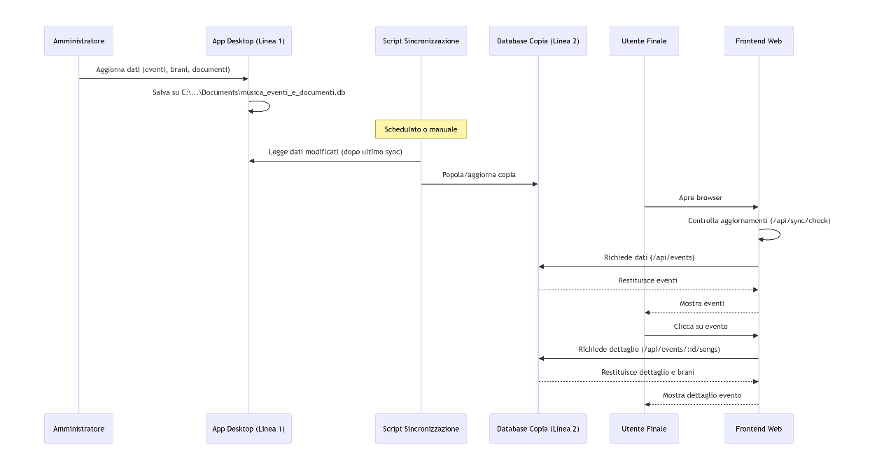

8. TECNOLOGIE UTILIZZATE
Componente | Tecnologia | Versione
Backend | Node.js | v25.2.1
Framework Backend | Express | 4.21.2
ORM | Sequelize | 6.37.5
Database | SQLite | 3.x
Frontend | React | 18.x
Build Tool | Vite | 8.2.1
UI Library | Material-UI | 5.x
HTTP Client | Axios | 1.x
Date Utils | date-fns | 3.x

9. AMBIENTE DI SVILUPPO
- Sistema Operativo: Windows 10/11
- IDE consigliato: Visual Studio Code / Android Studio
- Terminale: PowerShell
- Versionamento: Git

10. PRINCIPALI FILE DI CONFIGURAZIONE
File | Percorso | Scopo
.env | backend/.env | Variabili d'ambiente (porta, percorsi DB, CORS)
.env | frontend/.env | URL API backend
package.json | backend/package.json | Dipendenze Node.js e script
package.json | frontend/package.json | Dipendenze React e script
vite.config.js | frontend/vite.config.js | Configurazione Vite e proxy

11. RIEPILOGO URL DI ACCESSO
Ambiente | URL
Frontend Utente | http://localhost:5173
API Backend | http://localhost:5000
Health Check | http://localhost:5000/api/health
Lista Eventi | http://localhost:5000/api/events
Lista Canzoni | http://localhost:5000/api/songs
Lista Documenti | http://localhost:5000/api/documents

Questo documento riassume l'architettura completa del sistema. 🎵

